“批量编辑”组件功能变更

文档变更记录
序号 | 变更内容 | 变更时间 | 变更人 | 备注
1 | 新建 | 2024.10.14 | 张桐阳
2 | 补充逻辑细节 | 2024.12.23 | 张桐阳
3 | 增加需求来源章节 | 2025.2.20 | 张桐阳
4 | 补充功能设计细节 | 2026.2.28 | 檀天航

需求介绍

变更范围
基于原有“批量修改”功能（参考“资产验收-验收入库-批量修改”功能）进行功能优化，并组件化应用与其他功能模块中。
“批量编辑”功能将会应用于“资产验收”、“信息卡变动”、“信息卡拆分”等模块中，因此，建议将此功能组件化，后续有其他业务需要的话可以快速增加。

初始需求
需求池编号 | 需求描述 | 分析结论
359 | 变动业务的批量变动，暂存已变动项  批量编辑页面 为 若校验，仅提示，，在单据保存按钮处为强校验 | - 可暂存已修改内容。  - 最终保存提交时必须校验通过，一般校验提示错误信息即可。
360 | 变动业务的批量变动，点击校验结果，可以直接定位到哪条资产、哪个字段有问题 ；校验结果可以导出。 | - 点击错误提示，资产列表定位到对应行。  - 导出校验结果。
556 | 拆分数量输入以后只能单张完善信息不能批量编辑。十分影响拆分效率。卡片拆分需要批量编辑--参考验收批量编辑（咨询张桐阳） | 1、“信息卡拆分”功能模块需要加批量编辑。
916 | 资产拆分，目前无法批量编辑拆分后的资产信息，只能一条条的修改，非常麻烦耽误时间。请也按照卡片变动的模式可以进行导出卡片，进行完善信息后，导入，系统校验。 | 1、“信息卡拆分”功能模块需要加批量编辑，且可导出文档进行编辑，之后导入。
1140 | 资产批量编辑功能会校验所有的配置标准，部分分类无配置标准也会进行校验，希望能把这个校验去掉 | 1、应按照配置标准校验。
1535 | 一般信息变动和重要信息变动时，当选择的资产信息卡数量较多，通过批量编辑修改信息，校验结果显示窗口不方便查看。所以，需要再变动信息批量编辑界面的校验结果增加“校验结果导出”按钮，导出结果明细，方便用户归纳整理共性问题的信息卡，逐项处理问题 | - 优化校验结果显示窗口。  - 导出信息应包含校验结果。
1630 | 目前的情况:资产变动的在批量编辑下，需要全部校验通过才能保存，如果存在不符合规定的卡片会导致所做变动全部无法保存。需求:要求能够在批量编辑的情况下，能够保存符合校验的数据。 | 1、在批量编辑的情况下，能够保存符合校验的数据
2031 | 接收调拨验收入库，资产数量多的时候，由于没有原单位信息，导致接收过来对应不同部门时，需要手动选择，哪怕有批量编辑，也十分不便，或者设置批量编辑里可以导入导出 | 1、批量编辑数据的导入导出功能需求
2148 | 信息卡拆分，拆分后卡片添加批量修改的功能，单位盘点涉及到拆分较多，一个个改很费劲 | 1、信息开拆分增加批量修改功能的需求。
2170 | 验收入库需要允许导入错误文件，然后直接到系统内部修改 | 1、导入错误信息，修改后保存。

功能设计

批量编辑功能需求

页面原型
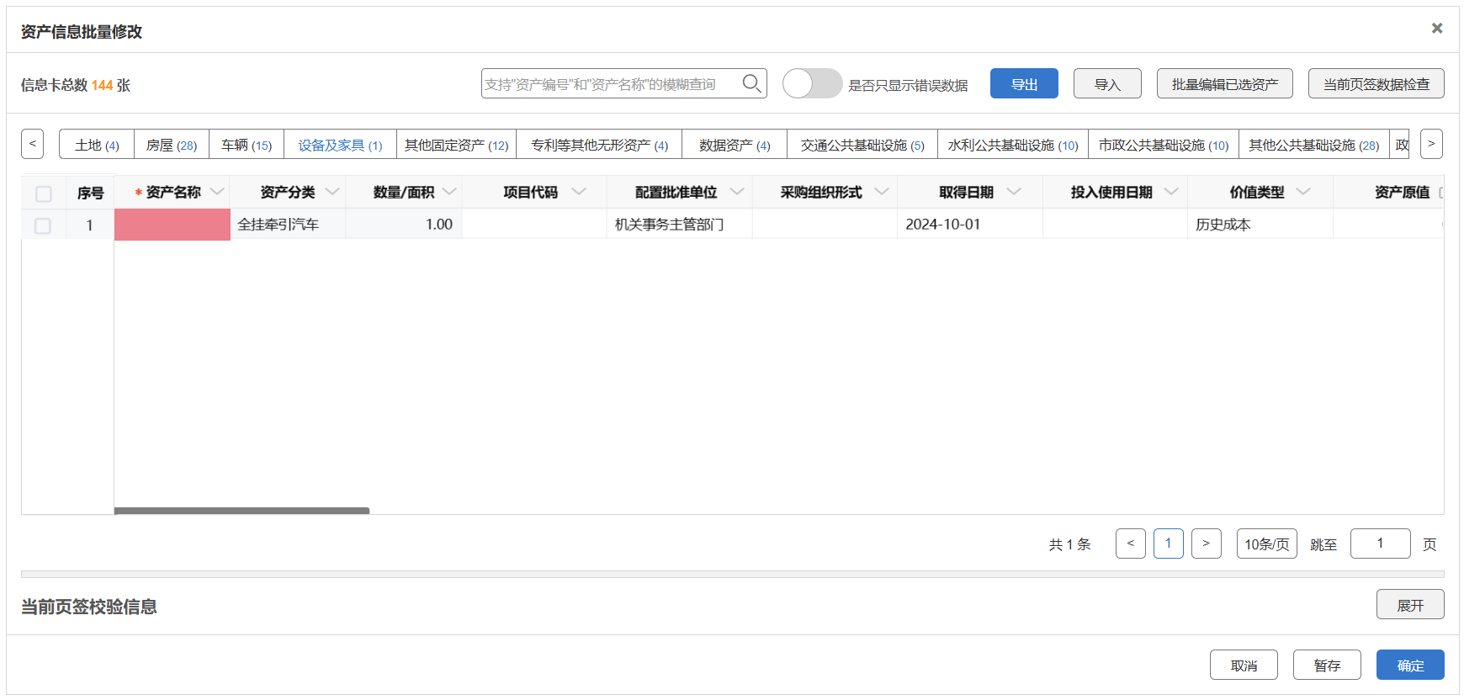
图1 批量修改页面原型图——校验信息隐藏
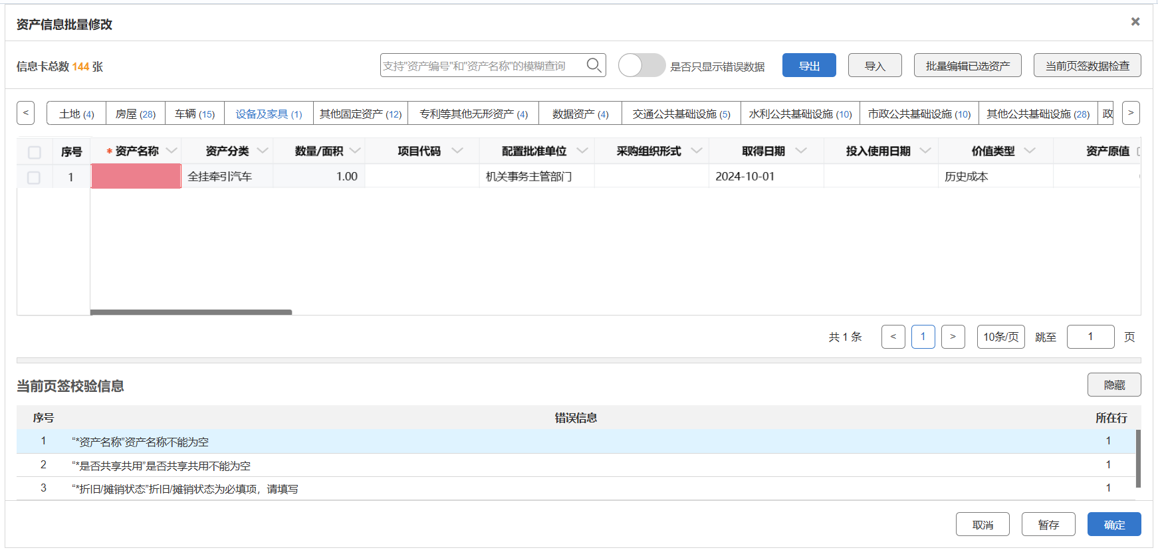
图2 批量修改页面原型图——校验信息展开
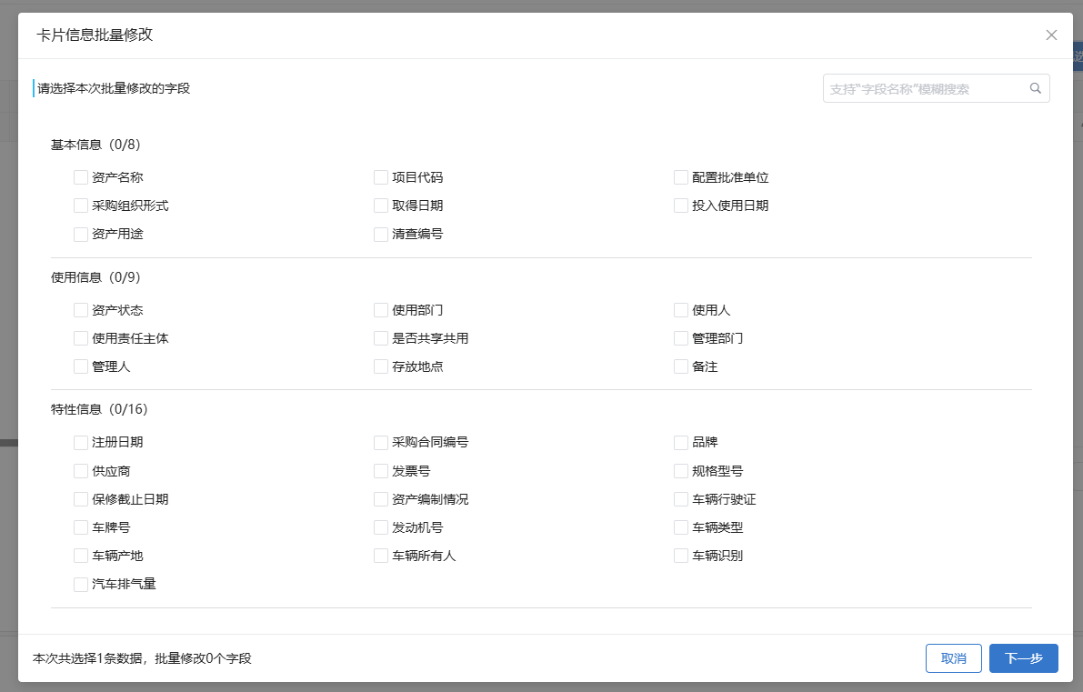
图3 批量编辑已选资产弹窗——选择本次批量修改的字段
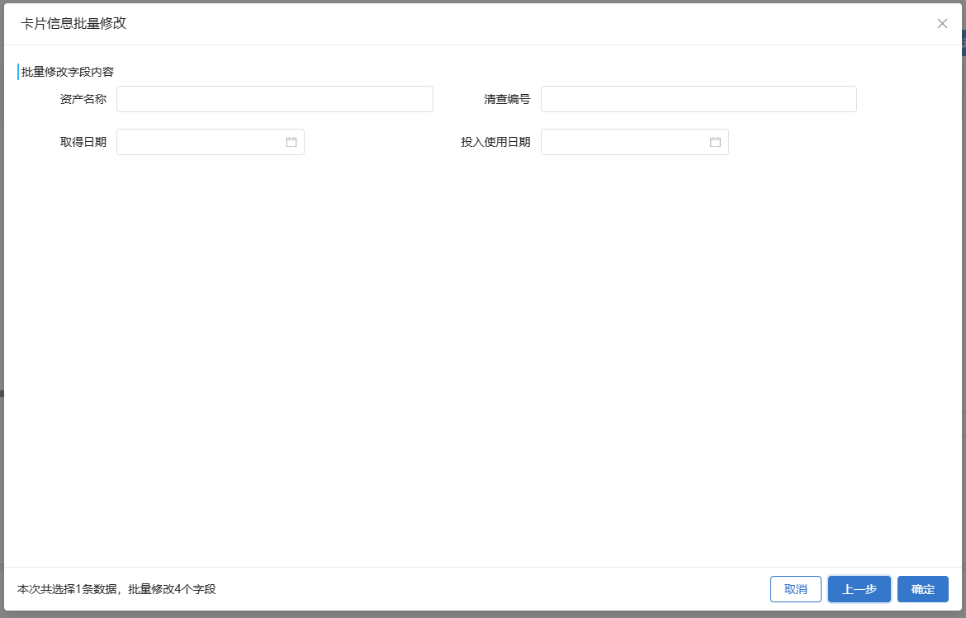图4 批量编辑已选资产弹窗——批量修改表单

变更项说明
- 界面布局、样式，按UI规范及上图调整。
- 去除“批量编辑全部资产”功能。
- 去除“错误信息导出”功能。
- 增加导入导出功能。
- 增加变动导出模板配置功能。——待讨论
- 增加“当前页签校验信息”部分【隐藏/展开】功能。

交互逻辑说明
- 整体页面
- 资产信息按照卡片类型，通过页签切换形式分别展示对应资产信息数据，页签内容长度超出区域的部分，可通过点击左/右侧的方向箭头进行滑动。
- 若当前页签存在已修改但未暂存数据，切换页签时提示：“存在未保存数据，切换页签后将丢失，是否继续”，点击【确定】后切换页签，点击【取消】后取消页签切换操作。
- 资产信息卡片类型包含数据条数为0的页签，不显示；在页签左上方展示全部信息卡数量，展示格式为：“信息卡总数 144 张”。
- 页签展示页签名称和该页签包含信息卡数量。
- 页面内容区域分为上下两部分，分别为“资产信息编辑”和“校验信息展示”，上半部分占70%，下半部分占30%，，两部分的内容超出区域，会有横纵滚动条，下半部分支持拖拽调整高度。
- “资产信息编辑”区域，以列表形式展示资产信息，用户可在列表单元格中直接编辑可编辑项，翻页时自动执行暂存操作。列表展示效果如下：
- 无问题行无底色；
- 有问题行浅粉底色；
- 问题单元格浅红底色；
- 行选中时底色浅蓝；
- 固定列到序列号。
- “校验信息展示”区域在初始进入“资产信息批量修改”页面时，默认为隐藏状态（如图1所示），可通过点击【展开】按钮或执行校验操作，展开“校验信息展示”区域（展开效果如图2所示）。
- 资产信息模糊查询功能
- 支持资产编号和资产名称模糊查询；
- 执行数据范围是当前标签。
- 是否只展示错误数据功能
- 通过点击“是否只展示错误数据”开关，设置页面只展示校验有问题的资产信息数据；
- 打开开关自动检查当前页签，切换页签自动检查
- 资产信息编辑列表表头操作功能
资产信息编辑列表“上半部分表格”的表头采用下拉的交互样式展示可执行的操作，所有操作类型包含：排序、筛选、列编辑操作按钮。如图5所示：
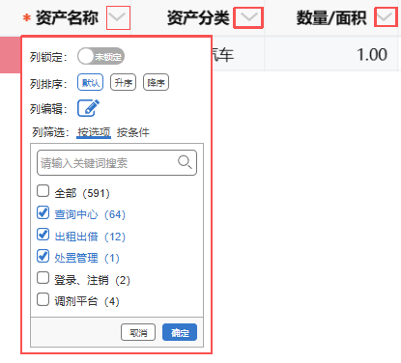
图5 资产信息编辑列表表头按钮示例
各按钮交互逻辑如下：
- 列编辑：编辑列表中的一列数据。具体要求如下：
- 只有可编辑列展示此操作；
- 数据范围：当前页签下数据，若已通过筛选条件进行筛选，则只编辑筛选后的单元格数据；
- 点击编辑图标展示编辑操作弹窗，支持文本类、日期类、枚举类数据编辑，各类型编辑弹窗如下表所示：
数据分类 | 示例
文本 | 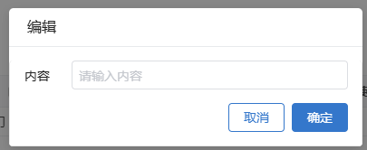
日期 | 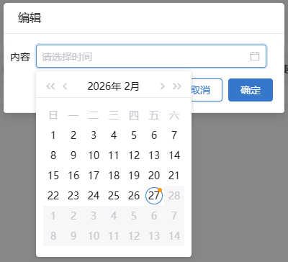
枚举 | 第一步：同时满足下拉和弹窗两种交互  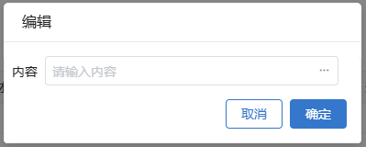
第二步（点击数据显示框后）：
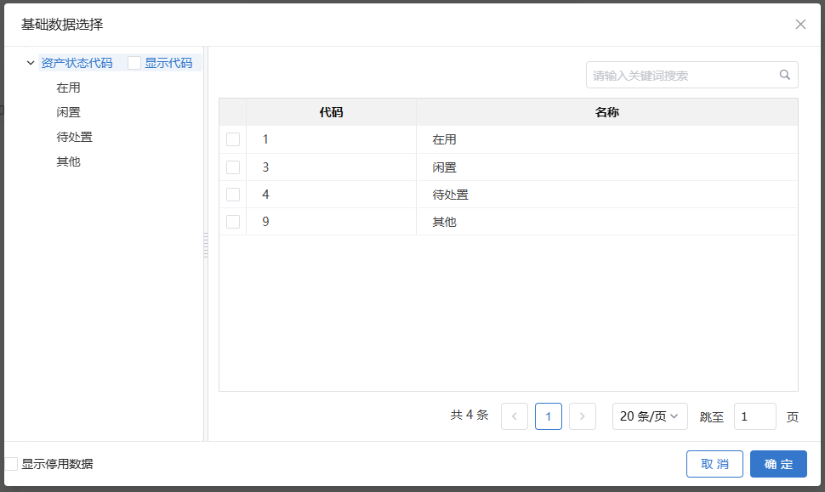
- 列筛选：可按条件筛选，分为“文本类”、“数值类”、“日期类”、“枚举类”，根据字段类型判断筛选条件。如下所示：
筛选类型 | 条件类型 | 说明
数值类 | 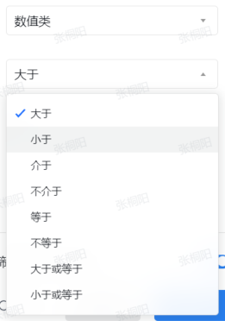 | 1.介于、不介于为区间值，如下。  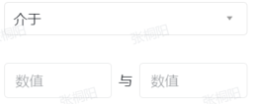  2.其他选项为单值，如下。  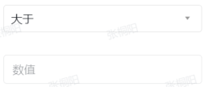
文本类 | 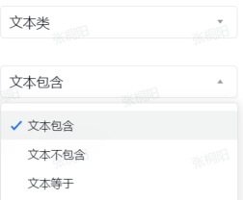 | 1.选项均为单值，如下。  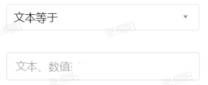
日期类 | 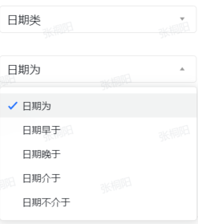 | 1.介于、不介于为区间值，如下。  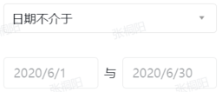  2.其他选项为单值，如下。  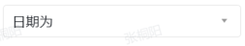  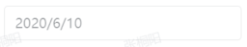
枚举类 | 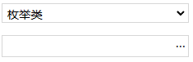 | 1.选择器需要同时支持下拉和弹窗交互。

- 列排序：
- 分为默认、升序、降序三个互斥选项；
- 每列排序规则只能有一个，开启后则另一个失效。
- 列锁定：点击开关，锁定当前列，不随过年滚动条左右滑动。锁定列按操作先后顺序展示在列表前方。
- 批量编辑已选资产功能
“批量编辑已选资产”功能是对当前页签下多条已选数据的多项信息进行统一修改，修改后，所涉及的资产卡片信息项的值将相同。具体功能逻辑如下：
- 执行数据范围：当前页签下的已选数据。
- 批量修改步骤：至少选中一条待修改数据 -> 点击【批量编辑已选资产】按钮，打开操作弹窗 -> 选择本次批量修改的字段（页面如图3所示） -> 点击【下一步】按钮进入批量修改页面，填写修改项内容（页面如图4所示） -> 点击【确定】按钮完成修改。
- “选择本次批量修改的字段”页面（图3）只展示可编辑字段。
- 导入/导出功能
- 执行数据范围：导入/导出操作是所有页签、所有数据整体导入/导出。
- 导出文件要求：
- 导出excel表格，区分可编辑字段与不可编辑字段，不可编辑字段设置浅灰底色；
- 导出时先执行全部页签数据校验，给予校验有问题的字段红色底色以及校验信息提示，如图8所示：
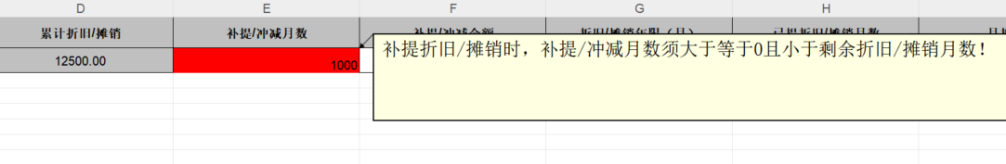
图8 导出文件校验有问题字段提示示例
- 导入文件要求：
- 导入文件格式应与导出文件保持一致；
- 不可编辑字段不更新，一系统为准；
- 导入后自动执行运行时赋值公式；
- 导入数据后，无需自动自动执行校验（在最终提交保存时强制校验）。
- 当前页签数据校验功能
- 执行数据范围：当前页签所对应的资产信息卡片类型全部数据。
- 点击【当前页签数据校验】按钮后，页面展示loading页，提示：“正在校验，请耐心等待”。
- 校验错误信息展示：
- 以列表形式展示当前页签资产信息校验错误信息，列表字段包含序号、错误信息、所在行；
- 错误信息列表每一行展示一个单元格的错误信息，属于同一行资产信息的在相邻行展示，并按单元格前后顺序排列，如图9所示：
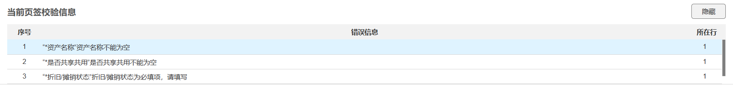
图9 错误信息展示示例
- 点击错误信息所在列表行，自动锚点定位到问题对应的上半部分（资产信息列表）资产信息所在单元格，若锚点位置需要翻页，则先暂存当前页数据，然后翻页。
- 取消、暂存、确定按钮功能
- 【取消】按钮：点击页面下方【取消】按钮，提示“退出页面后，未保存数据将丢失，是否确认退出”，确认后关闭“批量修改”页面，“取消”后此页面保持不动。提示框如图10所示：
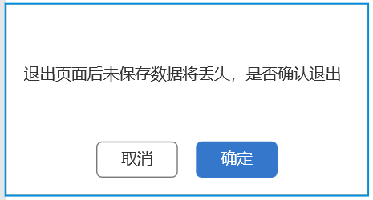
图10 退出页面提示示例
- 【暂存】按钮：点击页面下方【暂存】按钮，暂存当前页签修改的所有数据，自动执行运行时赋值公式。
- 【确定】按钮：点击右下角【确定】按钮，系统自动进行全部数据的校验，完全通过后提交保存；保存成功前，页面展示loading页，提示：“正在保存，请耐心等待”。

